Лабораторная работа № 5

Стеганография

*Цель работы:* Изучение основных принципов скрытой передачи информации, получение навыков работы с программой стенографического сокрытия информации S-Tools.

**Теоретическая часть**

Слово “стеганография” происходит от греческих слов steganos (секрет, тайна) и graphy (запись) и, таким образом, означает буквально “тайнопись”, хотя методы стеганографии появились, вероятно, раньше, чем появилась сама письменность (первоначально использовались условные знаки и обозначения). По возрасту она существенно старше криптографии.

## Цель криптографии состоит в сокрытии содержания секретных сообщений.

## Правда, в этом случае противник знает, что вы передаете некоторое секретное сообщение, но не может его прочитать. Но даже факта передачи шифрованных сообщений вполне достаточно, чтобы вами заинтересовались компетентные органы.

## Стеганография идет принципиально дальше: ее цель скрыть от непосвященных лиц сам факт существования сообщений. Такие скрытые сообщения могут включаться в различные внешне безобидные данные и передаваться вместе с ними вне какого-либо подозрения со стороны. "КОМПАНИЯ "ЛЮЦИФЕР" ИСПОЛЬЗУЕТ ЕДКИЙ НАТР, ТЯЖЕЛЫЕ ГРУЗИЛА, ОСТРОГУ ТРЕХЗУБУЮ, ОБВЕТШАЛЫЙ ВАТНИК".

## Обратите внимание на первые буквы, они складываются в предложение: "Клиент готов". Этот пример хотя и тривиален, но он позволяет проиллюстрировать способ скрытия информации, называемый *стеганографией*.

## Стеганография известна еще со времен Геродота. В Древней Греции послания писались острыми палочками на дощечках, покрытых воском. В одной из историй Демерат хотел послать в Спарту сообщение об угрозе нападения Ксерксов. Тогда он соскоблил воск с дощечки, написал послание непосредственно на дереве, затем вновь покрыл ее воском.

## В результате доска выглядела неиспользованной и без проблем прошла досмотр центурионов. Еще один, весьма неожиданный способ сокрытия информации или условных знаков - татуировка на голове бритого посланца. После отрастания волос послание становится невидимым. Для прочтения требуется побрить голову гонца. Вот только уничтожать секретное сообщение, похоже, придется вместе с головой носителя.

## К стеганографии также относится написание текстов невидимыми чернилами, проявляющимися при нагревании. Помните дедушку Ленина, который в тюрьме писал статьи в "Искру" молоком между строк книги? Еще "чернильница" у него была из хлеба, и он ее быстро съедал, когда надзиратель подходил к двери камеры. Прямо детективная была история! По мере совершенствования техники обнаружения тайнописи появились и специальные химические соединения. Но это было до компьютеров.

## По сути компьютерная стеганография базируется на двух принципах. Первый заключается в том, что файлы, в первую очередь содержащие оцифрованное изображение или звук, могут быть до некоторой степени видоизменены без потери функциональности, в отличие от других типов данных, требующих абсолютной точности. Второй принцип состоит в неспособности органов чувств человека различить незначительные изменения в цвете изображения или качестве звука, что особенно легко использовать применительно к объекту, несущему избыточную информацию, будь то 16-битный звук или 24-битное изображение.

## Для целей стеганографии обычно используется 24 - битный BMP формат (на пиксел отводится три байта). Полезная (передаваемая) информация записывается в качестве младшего бита каждого цвета (RGB). Изменения не уловимы для человеческого глаза.

## Рассмотрим пример:

## Пусть имеется число 180, в двоичном коде оно выглядит так: 10110100.

## Давайте спрячем его в последовательности из восьми байт, приведенной в первой колонке таблицы. Для этого заменим в двоичном представлении чисел последовательности (вторая колонка) младшие биты (подчеркнуты) битами нашего числа. Получим третью колонку таблицы, десятичное представление чисел которой запишем в четвертой колонке.

|  |  |  |  |
| --- | --- | --- | --- |
| Исходные значения (десятичные) | Двоичное представление | Последовательность после замены | Десятичные значения после замены |
| 135 | 10000111 | 10000111 | 135 |
| 121 | 01111001 | 01111000 | 120 |
| 120 | 01111000 | 01111001 | 121 |
| 107 | 01101011 | 01101011 | 107 |
| 143 | 10001111 | 10001110 | 142 |
| 98 | 01100010 | 01100011 | 99 |
| 103 | 01100111 | 01100110 | 102 |
| 102 | 01100110 | 01100110 | 102 |

## Плотность упаковки 1:8, т.е. для скрытия какого-либо файла необходим контейнер, имеющий объем в 8 раз больше.

## В качестве контейнеров целесообразно использовать звуковые файлы плохого качества, но громкие. Изображения лучше использовать пестрые, без четких геометрических фигур и без обширных однотонных участков. Черно-белые полутоновые изображения предпочтительнее высококачественных цветных. Не стоит прятать сообщения в популярные заставки; всегда лучше, чтобы это был уникальный (в смысле – не виденный ранее никем из потенциальных "перехватчиков") рисунок. Плохая идея – использовать известную картину, например, «Джоконду» Леонардо де Винчи, так как все знают, как она выглядит, и, кроме того, она содержит большие зоны одного цвета. А вот фотография вашего песика вполне подойдет.

## На практике компьютерная стеганография может принимать самые разные формы. Например, можно пойти путем Ульянова-Ленина, и написать письмо невидимыми чернилами, то есть шрифтом.

## Для этого достаточно в обычном редакторе "Microsoft Word" написать какое-нибудь обыкновенное письмо, например, рекламу очередного способа заработать миллион за месяц. В конце этого письма можно дописать несколько строчек с той информацией, которую нужно скрытно переслать, а затем двумя нажатиями мыши сделать цвет этих строчек одинаковым с фоном письма. Белые буквы на белом фоне будут не видны, и письмо может пройти простейшую проверку.

## Разумеется, эта маскировка очень ненадежна, но она предельно проста, не требует никаких дополнительных программ, и хорошо иллюстрирует, как находчивый человек может прятать данные с помощью элементарных приёмов.

## В большинстве стенографических программ, в качестве файлов-контейнеров используются графические и звуковые файлы. По многим показателям это наилучший выбор. Рисунки или фотографии легко доступны, могут иметь самый разный размер, и пересылка их по почте не вызывает больших подозрений.

## Наиболее известной утилитой, умеющей прятать информацию в рисунках и звуках, является программа Энди Брауна S-Tools. Она умеет работать с графическими файлами с расширением gif и bmр, и со звуковыми в формате wav. Во все три формата S-Tools может прятать абсолютно любые файлы, главное только, чтобы они были не слишком большими. Размер сообщения обычно должен быть в десять раз меньше файла-контейнера, а лучше еще меньше. При этом S-Tools - это стеганография и криптография "в одном флаконе", потому что файл, подлежащий сокрытию, еще и шифруется с помощью одного из криптографических алгоритмов с симметричным ключом: DES, тройной DES или IDEA.

При запуске программы мы видим следующую картинку:

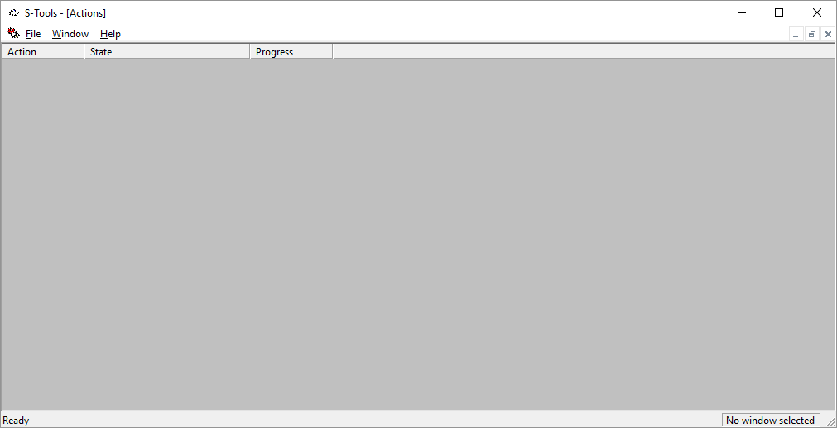

## Программа поддерживает функцию drag’&’drop. При этом есть только одно неудобство - кроме окна программы необходимо держать открытым окно Проводника для поиска нужных файлов. Файл-контейнер перетаскивается в окно программы, он отображается в окне либо как есть (для картинки), либо в виде линии, изображающей уровни сигнала (для звука).

## 

## После этого необходимо перетащить в окно с картинкой либо уровнем сигнала любой файл, предназначенный для скрытия, размером не более указанного. После проверки размера данных программа запросит пароль, и попросит выбрать алгоритм шифрования.

## 

## Программа позволяет упрятать информацию внутрь изображения в формате GIF или BMP. К сожалению, GIF-картинки она предлагает либо преобразовать в True Color (24 бит), либо уменьшить количество цветов изображения для того, чтобы больше места оставить для хранения данных.

## 

## S-tools работает следующим образом: скрываемые данные сначала сжимаются (степень сжатия можно программно регулировать из меню File/Properties), затем шифруются по алгоритму (IDEA, DES) с ключом необходимой длины, полученным из введенного пароля, после чего распределяются по графическому или звуковому файлу в последовательности, определяемой генератором псевдослучайных чисел, начальное значение которого также связано с тем же паролем.

## Время скрытия информации зависит от размера данных. Наблюдать за процессом можно в окне «Action». Когда все будет готово, появится окно «Hidden data». После этого вы можете сравнить исходный файл и оригинал.

## Сохранить результат можно, щелкнув в окне правой кнопкой мыши и выбрав пункт "Save as...", введя имя файла и нажав ОК. При сохранении графической информации качество обеспечивается лишь при сохранении результата в формате BMP.

## Для восстановления послания необходимо перетащить картинку либо звук в окно S-tools, щелкнуть на изображении правой кнопкой и выбрать пункт "Reveal...". Программа запросит пароль и информацию о виде шифрования:

## 

## Если введенная информация удовлетворит программу, то при наличии спрятанных данных начнется их восстановление, за процессом которого можно наблюдать в окне Action.

## Вложенный файл вынимается из рисунка и расшифровывается. Откроется окно c информацией о файле:

## 

## Программа также позволяет узнать свойства файла, выведя при запросе сообщение:

## 

## Как уже упоминалось выше, для большей безопасности следует использовать неизвестные широкой публике изображения, изменения в которых не бросятся в глаза с первого взгляда, а также изображения с большим количеством полутонов и оттенков.

## Также можно использовать самодельные звуковые оцифровки, чтобы информацию в звуковом файле, если кому вздумается анализировать его, проще было принять за шум.

**Задание**

## Изучить теоретическую часть.

## Рассмотреть работу стенографического сокрытия информации на основе программы S-Tools:

## 1. Выполнить внедрение некоторой информации в один из поддерживаемых контейнеров.

## Сравнить полученный результат с исходным файлом.

## Извлечь информацию из контейнера.

## Сделать выводы.

## Оформить отчет. Отчет должен содержать подробную инструкцию о проделанной работе.

**Контрольные вопросы**

## Что такое стеганография?

## Каковы базовые принципы компьютерной стеганографии?

## Что такое контейнер? Какие контейнеры поддерживает программа S-tools.

## Какие можно дать рекомендации по выбору контейнера – картинки?

## Какие можно дать рекомендации по выбору звукового файла контейнера?

## Каковы достоинства и недостатки рассмотренной программы.